物件番号 | ４ | （４）立 面 図
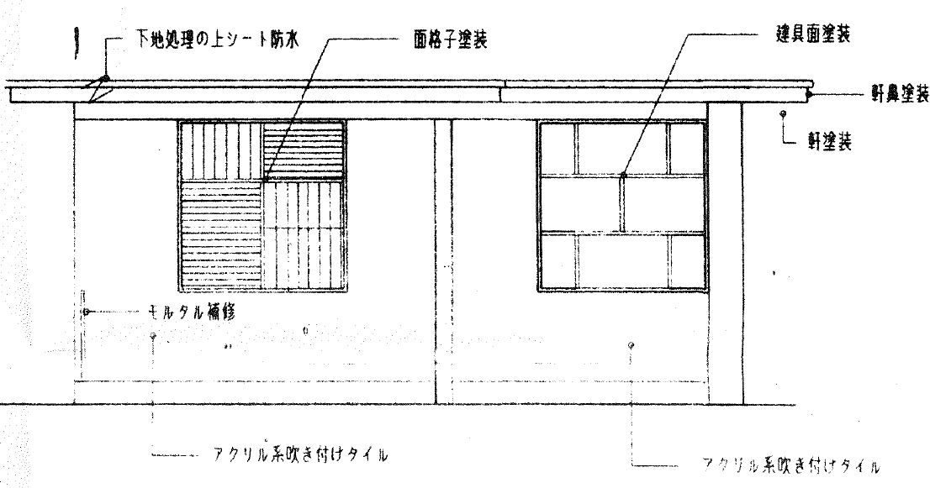
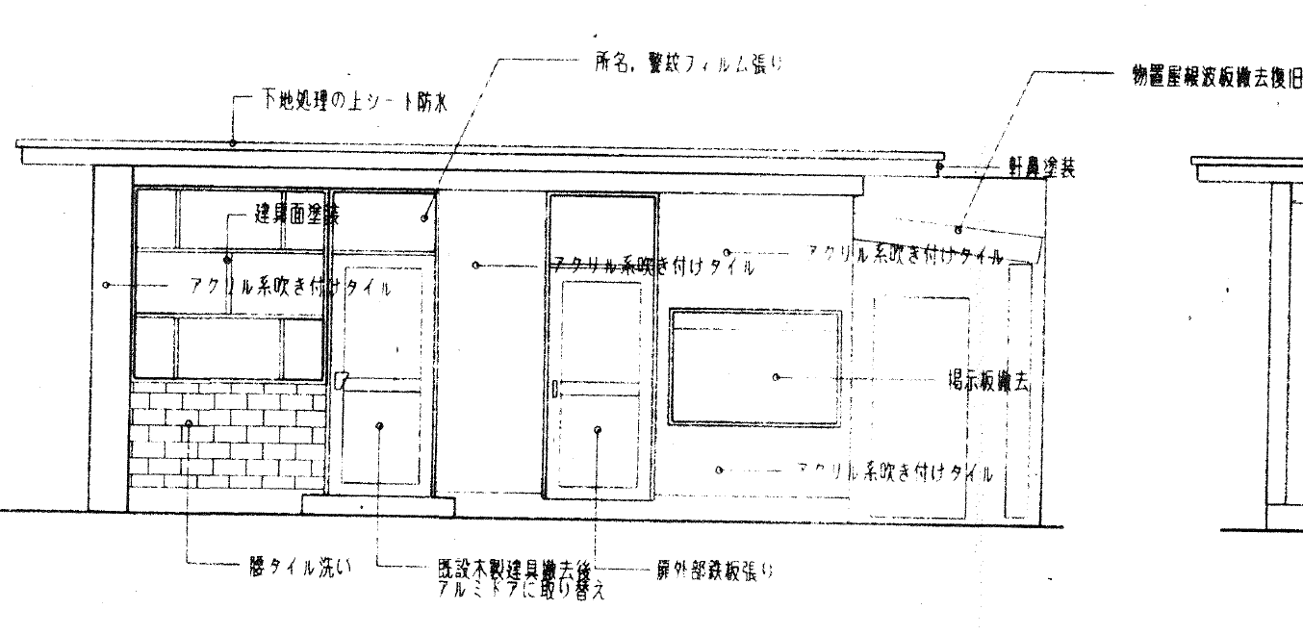
図面が現状と異なる場合は、
現状を優先します。
東側
西側
物件番号 | ４ | （４）立 面 図
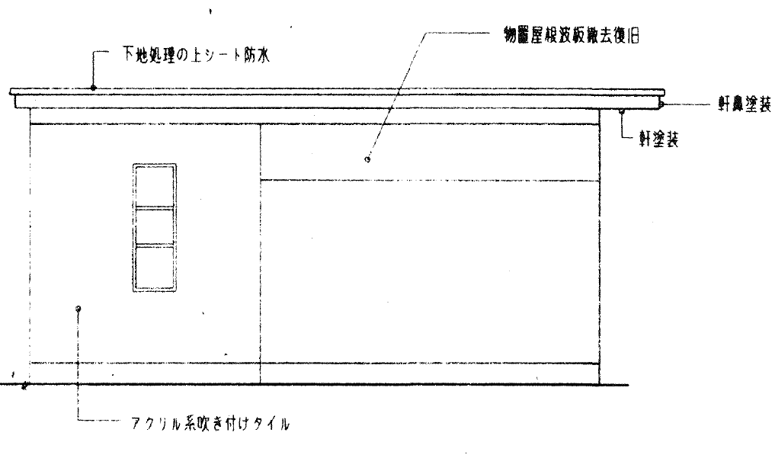
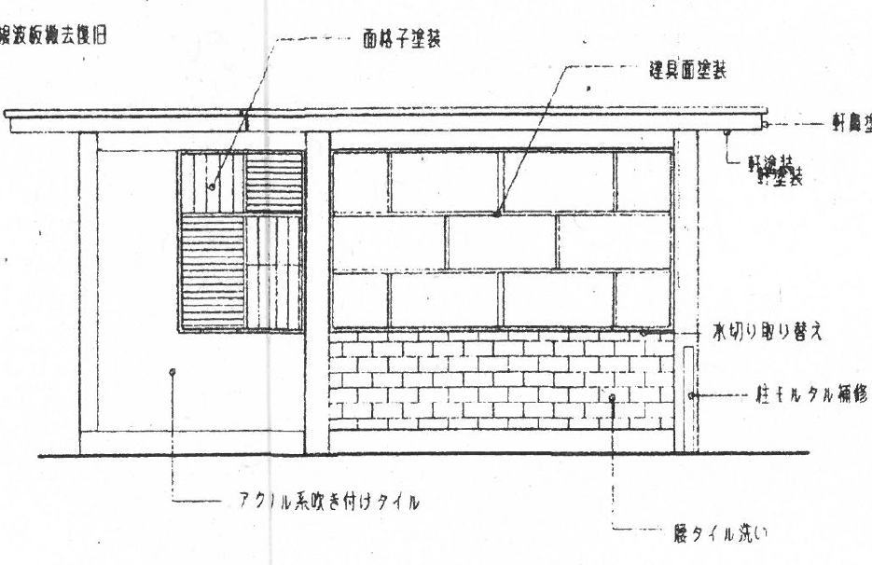
図面が現状と異なる場合は、
現状を優先します。
北側
南側

